PRACTICA 1

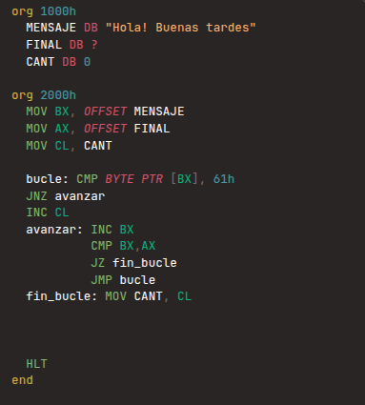
1)

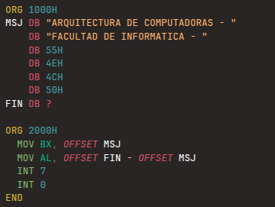
2)

a) El programa imprime ARQUITECTURA DE COMPUTADORAS – FACULTAD DE INFORMÁTICA – UNLP
b) Imprime UNLP al final porque son los caracteres que se le pasan en HEX.
c) En BX se almacena la dirección inicial donde tiene que empezar a imprimir y en AL la cantidad de caracteres a imprimir.
d) Habría que cambiar la resta para que reste el offset de la segunda oración, o bien decirle cuantos caracteres hay que imprimir.
e) Habría que hacer un MOV AL,1 e imprimiría solo la primer letra.
3)

a) En BX se almacena la dirección de memoria donde se va a guardar lo que lea el teclado, por ejemplo en este caso almacena 15 00 que es la dirección en memoria de la variable NUM.
b) La segunda instrucción INT 7 lo que hace es imprimir en pantalla el carácter que se leyó por teclado.
c) En CL se almacena el valor hexadecimal del carácter ingresado, no el numero en si.

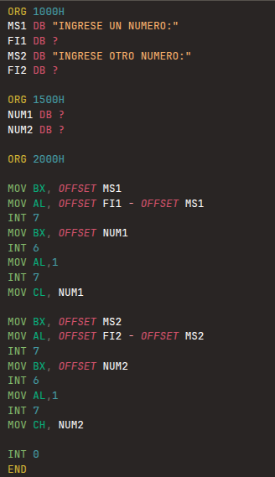
d)

4)
a) Tendría que MOV AL,5 ya que el espacio cuenta como un carácter.
b) Hay que pasar el OFFSET de A.
c) La resta tiene que ser OFFSET B – OFFSET A, no al revés.
d) Tiene que ser OFFSET A.
e) Primero hay que pasar la dirección a BX.
f) Tiene que ser MOV BX, OFFSET A.

5)
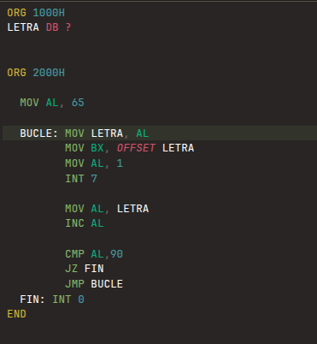
a)

b) Habría que cambiar los codigos 41H y 5AH, que son de la A y la Z, por los codigos correspondientes al 0 y al 9, que serían 30H y 39H.
c) Habría que cambiar y que vaya del 00H al 0FFH.
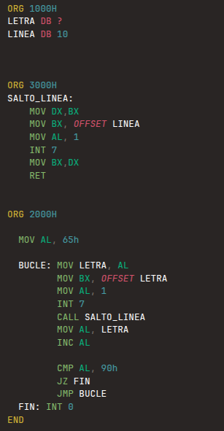
d)

6)
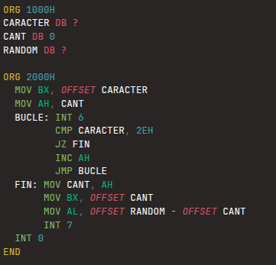
a)

b) Solo habria que cambiar el CMP CARACTER, 2EH por CMP CARACTER, 61H.
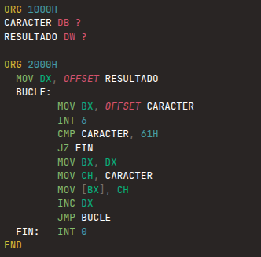
c)

d)

